המדיניות הנאצית בגרמניה בשנים 1933-1939
מרגע עלייתם לשלטון בבחירות דמוקרטיות, החלו הנאצים ברדיפת יהודי גרמניה.
המדיניות האנטי יהודית פגעה בכל תחומי החיים היהודיים.
הציגי דוגמא לפגיעה בחיי היהודים ב 1933
___________________________________________________________________
בשנת 1935 נחקקו שני חוקים מרכזיים -חוקי נירנברג . הציגי אותם:
- ______________________________________________________________
- ______________________________________________________________

הסבירו את הקשר בין אחד החוקים בחוקי נירנברג ובין האידיאולוגיה הנאצית.
______________________________________________________________________________________________________________________________________
בטבלה שלפניכם מוצגים נתונים על ממדי ההגירה של יהודי גרמניה בשנות השלושים.
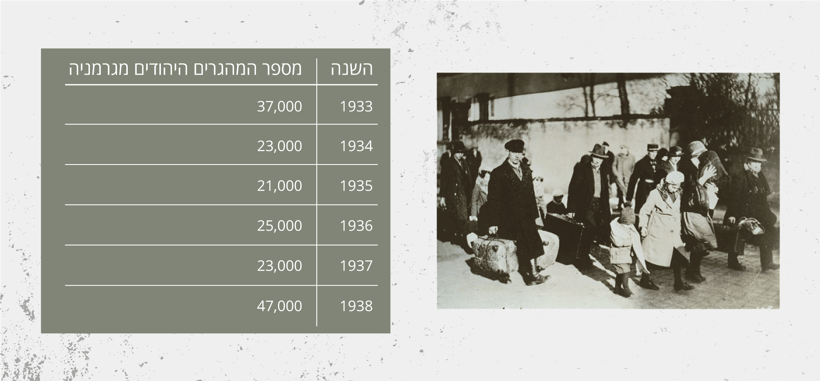
- ציינו שתי שנים שבהם ממדי ההגירה היו גדולים במיוחד
- הסבירו את הסיבות לגידול זה בכל אחת מן השנים שציינתם.
- מדוע לדעתכם בחרו הנאצים לפגוע ביהודים פיזית רק לאחר חמש שנות שלטון? מה מנע מהם לעשות זאת לפני כן?

א. באנדרטה ניתן לזהות שתי קבוצות של ילדים. נסו לשער מי בכל קבוצה. הוכיחו טענתכם על בסיס שלושה רכיבי עיצוב בכל קבוצה.
ב. מדוע שתי הקבוצות מגיעות עם מזוודות לתחנת הרכבת?
ג. מדוע לדעתכם הציב האמן את הקבוצות כשגֹבָּן זה לזה?

